ГОРОДСКОЙ ОКРУГ ЖИГУЛЕВСК
ГОРОД ЖИГУЛЕВСК

2010

МУНИЦИПАЛЬНОЕ ОБЩЕОБРАЗОВАТЕЛЬНОЕ УЧРЕЖДЕНИЕ СРЕДНЯЯ ОБЩЕОБРАЗОВАТЕЛЬНАЯ ШКОЛА № 10

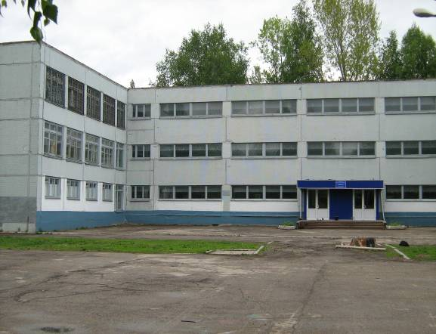

Сегодня вам – стихи и песни,
Сверканье вдохновенных строк,
Мудрейшей изо всех профессий,
Величью званья - Педагог!

За все тропинки пути,
Что помогаете найти,
Нам хочется сказать сейчас
За каждый день и каждый час,
За мир, распахнутый для нас,
За силы, отданные нам…
Учитель наш, спасибо Вам!

И пусть года вперед летят,
Не надо возраста бояться.
Пусть в стаже вашем сорок, пятьдесят,
Но в сердце только двадцать!

ВЕТЕРАНЫ
ПЕДАГОГИЧЕСКОГО ТРУДА
МОУ школы № 10

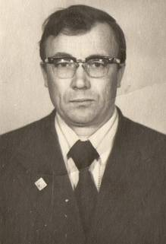
СУХОРУКОВ
АНАТОЛИЙ
ИВАНОВИЧ
01.01. 1941

Родился в селе Подбельское Похвистневского района Куйбышевской области.
В 1963 году окончил Куйбышевский государственный педагогический институт имени В.В. Куйбышева по специальности учитель физики и основ производства.
Свою педагогическую деятельность начал в средней школе села Богдановка Кинельского района Куйбышевской области.
До 1977 года работал в городах области.
В 1977 году был назначен директором средней школы №10 города Жигулевска, где проработал до 1983 года.
Позднее занимал должность директора профессионально-технического училища №32, Заведующего ГОРОНО города Жигулевска.
В настоящее время проживает в городе Электроугли Московской области, находится на заслуженном отдыхе.

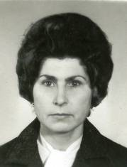
АНДРЕЕВА
НИНА
ВАСИЛЬЕВНА
14.06.1938

Родилась в селе Богдановка Самарской области.
С 1946 по 1956 г.г. обучалась в Богдановской средней школе. Продолжила обучение в 11 педагогическом классе города Отрадного Куйбышевской области.
После окончания учебы работала в городе Отрадном Куйбышевской области, а также в ТАССР.
С 1990 по 1999 г.г. работала в МОУ школе № 10 г. Жигулевска учителем начальных классов.
Приказом №1641 от 01.09.1987года Министерством народного образования Р.Ф. Нине Васильевне присвоено звание «Старший учитель».
В настоящее время находится на заслуженном отдыхе.

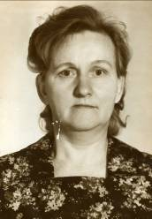
БУСЫГИНА
ОЛЬГА
ИВАНОВНА

13.01.1937 - 1999

Родилась в городе Борисове Минской области.
В 1958 году поступила в Куйбышевский государственный педагогический институт, который закончила в 1965 году по специальности учитель биологии и основ сельскохозяйственного производства.
В городе Жигулевске Ольга Ивановна работала в школах № 3, 16.
С 1978 по 1999 г.г. Ольга Ивановна работала учителем биологии в школе № 10.
В 1988 году Бусыгина Ольга Ивановна награждена значком «Отличник народного просвещения».
Умерла в 1999 году.

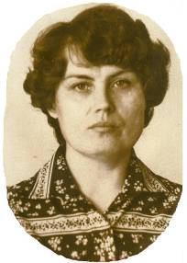
ГОЛОБОКОВА
ГАЛИНА
ГЕОРГИЕВНА
26.03.1945

Родилась 26 марта 1945 года в городе Благовещенске Хабаровского края.
В 1963 году окончила школу № 7 города Жигулевска и в этом же году поступила в Ульяновский государственный педагогический институт имени И.Н.Ульянова.
В 1968 году закончила институт с присвоением квалификации и звания учителя французского и немецкого языков средней школы. Одновременно окончила факультет общественных профессий с присвоением квалификации и звания учителя рисования средней школы.
С августа 1968 года работала учителем немецкого и французского языков в Мало-Кандалинской средней школе Старомайнского района Ульяновской области.
С августа 1971 года была назначена учителем немецкого языка в среднюю школу № 13 города Жигулевска. С 1977 года работала в средней школе № 10 города Жигулевска учителем немецкого языка, а с 1984 года заместителем директора по учебно-воспитательной работе.
В 1987году была награждена значком «Отличник народного просвещения». 26 августа 1998 года награждена Почетной Грамотой Главного управления образования Администрации Самарской области «за обеспечение высоких результатов работы учреждения, профессионализм, творчество…».
С 31 августа 2004 года находится на заслуженном отдыхе.

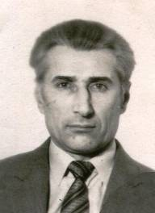
ЕВГРАШИН
ГЕННАДИЙ
ВАСИЛЬЕВИЧ
01.01.1942

Родился в Пензенской области в семье служащих.
В 1947 году вместе с родителями переехал в Ульяновскую область.
В 1959 году окончил школу № 1 города Барыша. В 1960 году поступил в Ульяновское музыкальное училище, которое окончил в 1964 году.
С 1964 по 1967 г.г. находился на службе в рядах Советской Армии. После службы работал на Урале в городе Карпинске преподавателем в музыкальной школе.
С 1970 по 1977 г.г. Геннадий Васильевич работал в музыкальной школе города Жигулевска, а с 1977 по 2008 г.г. работал в средней школе
№ 10 города Жигулевска учителем музыки.
24 июня 1988 года награжден Почетной грамотой Министерства образования и науки Р.Ф.
19 апреля 1999 года Геннадию Васильевичу присвоено звание «Ветеран труда».
В настоящее время находится на заслуженном отдыхе.

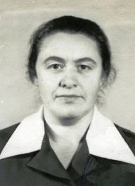
ИВАШИНА
АННА
ГЕОРГИЕВНА
13.01.1934

Родилась в городе Пензе.
В 1952 году после окончания школы поступила в Пензенский педагогический институт на естественно-географический факультет.
В 1956 году закончила учебу в институте, а в 1957 году муж закончил учебное заведение (строитель) и по его направлению семья Ивашиных переехала в Жигулевск на Куйбышевгидрострой. С тех пор Анна Георгиевна работала в школах города Жигулевска учителем географии.
В средней школе № 10 города Жигулевска Анна Георгиевна проработала с 1980 года по 2001 год.
26 июня 1992 года Ивашина Анна Георгиевна награждена значком «Отличник народного просвещения».
В настоящее время находится на заслуженном отдыхе.

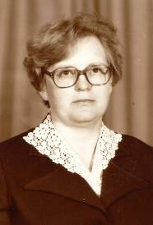
КАВЕРИНА
ТАМАРА
ИВАНОВНА
18.12.1941

Родилась в селе Борское Куйбышевской области.
В 1964 году окончила Куйбышевский государственный педагогический институт, физико-математический факультет.
Работала учителем математики в городе Самаре, а также в городе
Жигулевске. С 01.09.1977 по 2007 г.г. Тамара Ивановна работала в МОУ школе № 10 учителем математики, а с 1979 по 2005 г.г. завучем по учебно – воспитательной работе.
1 сентября 1990 года Тамара Ивановна награждена медалью «Ветеран труда», а 27 августа 1991 года - значком «Отличник народного просвещения».
В настоящее время находится на заслуженном отдыхе.

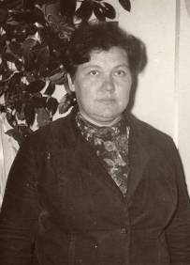
КАЙЗЕРОВА
ВАЛЕНТИНА
АЛЕКСЕЕВНА

01.01.1953

Родилась в городе Сызрани Куйбышевской области.
В 1969 году поступила в Куйбышевский государственный педагогический институт на историко-филологический факультет.
Окончила его в 1973 году по специальности учитель русского языка и литературы. По распределению была направлена в село Новодевичье Шигонского района, выпустила там три десятых класса – 72 человека.
С 1976 года проживает в городе Жигулевске.
В 1977 году в микрорайоне В-1 открылась новая школа № 10, в которую Валентина Алексеевна была принята на работу учителем русского языка и литературы. Проработала в данной школе 31 год.
За многолетний добросовестный труд в 1999 году награждена Почетной грамотой Министерства образования Р.Ф. и значком «Отличник народного просвещения».
С 2008 года находится на заслуженном отдыхе.
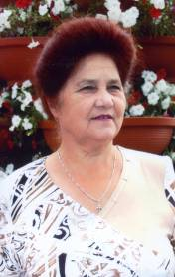
КУЛЬКОВА
НИНА
ИВАНОВНА

16.11.1938

Родилась в селе Б-Вьясс Б-Вьясского района Тамбовской области.
В 1962 году окончила Б-Вьясскую среднюю школу. В этой школе работала старшей пионервожатой.
В 1964 году Нина Ивановна поступила в Пензенский государственный институт имени В.Г. Белинского на заочное отделение. В 1969 году окончила его по специальности учитель истории. После окончания института работала вожатой и преподавателем истории в 5-8 классах.
В 1972 году Нина Ивановна награждена Центральным комитетом ВЛКСМ значком «Лучшему пионерскому вожатому».
С 1977 по 2005г.г. Нина Ивановна работала в школе № 10 города Жигулевска в группе продленного дня, затем учителем обслуживающего труда.
19 мая 1989 года Нина Ивановна награждена значком «Отличник народного просвещения».

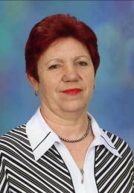
НАУМОВА
НАТАЛЬЯ
АБРАМОВНА

30.05.1954

Родилась в станице Роговской Краснодарского края.
В 1961 году поступила в первый класс, окончила 8 классов в 1969 году. В 1969 году поступила в Гудермесское педучилище. Окончила его в 1973 году, получив диплом с отличием. Трудовую деятельность Наталья Абрамовна начала в мордовском селе Ново-Ерёмкино. Работала там 5 лет. В 1974 году Наталья Абрамовна поступила в Пензенский педагогический институт имени М.Ю. Лермонтова на факультет иностранных языков. Окончила институт в 1979 году.
С 1980 года Наталья Абрамовна работала в школе № 10 города Жигулевска учителем начальных классов. В 1993 году Наталья Абрамовна окончила в Москве курсы «Раннее изучение английского языка» и вела английский язык в классе РИТС.
С 1994 года работала по системе развивающего обучения Л. Занкова.
В январе 1994 года Наталья Абрамовна стала победителем конкурса «Учитель года» города Жигулевска.
В октябре 1994 года ей присвоено звание «Отличник народного просвещения».
Общий педагогический стаж – 35 лет.
С 30 мая 2008 года находится на заслуженном отдыхе.

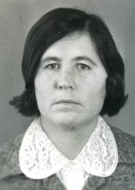
НЕМЧИНОВА
АНТОНИНА
ГАВРИЛОВНА
29.12.1941

Родилась в городе Кинеле Куйбышевской области.
В 1958 году по окончании средней школы поступила в училище по специальности токарь-универсал, далее работала на заводе п/м 32 в городе Куйбышеве.
С 1961 по 1965 г.г. училась в Пензенском педагогическом институте на факультете физвоспитание. Окончив обучение в институте, получила направление на работу в школу в Псковской области, где проработала с 1965 по 1967г.г.
С 1967 по 1971г.г. Антонина Гавриловна работала в железнодорожной средней школе № 45 при Куйбышевской железной дороге в городе Кинель, а
с 1971 по 1977г.г. в железнодорожной средней школе станции Шафраново в Башкортостане.
С 1977 по 1981г.г. Антонина Гавриловна работала на Жигулевском радиозаводе тренером-преподавателем по работе с детьми, а также в 1981году была инструктором-методистом по производственной гимнастике.
С 1985 по 2004 г.г. работала учителем физкультуры в МОУ школе № 10 города Жигулевска.
В 1993 году награждена значком «Отличник народного просвещения »
Антонина Гавриловна постоянный участник и призер городских, областных, российских соревнований по лыжным гонкам и легкоатлетическому кроссу среди ветеранов.
В настоящее время находится на заслуженном отдыхе.
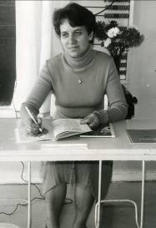
НЕЧИТАЙЛО
ГЕЛАНА
ИВАНОВНА
28.12.1946

Родилась в городе Купино, Новосибирской области. В 1961 году окончив семилетку, поступила в Славгородское педучилище в городе Славгороде, Алтайского края.
С 1965 года Гелана Ивановна начала работать в школе на Алтае.
С 1967 года проживает в городе Жигулевске.
В 1974 году Гелана Ивановна окончила Балашовский Государственный педагогический институт. С 1977 года и до выхода на пенсию в 2002 году работала в школе № 10 города Жигулевска учителем начальных классов, вела общественную работу: была председателем профкома, руководителем секции учителей начальных классов.
В 1984 году Гелане Ивановне Министерством просвещения РСФСР было присвоено звание «Учитель-методист», а в 1992 году - «Отличник народного просвещения».
В настоящее время находится на заслуженном отдыхе.

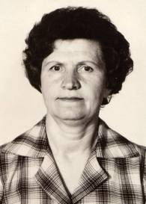
РАДАЕВА
ВАЛЕНТИНА
АЛЕКСАНДРОВНА

08.02.1934 - 1991

Родилась в селе Шиловка Сенгилеевского района Ульяновской области в семье секретаря сельского Совета и первого комсомольца села – Александра Тимофеевича Сафронова и Анны Степановны.
После окончания школы Валентина Александровна поступила учиться в Сенгилеевское педагогическое училище.
Свою трудовую деятельность Валентина Александровна начала в городе Жигулевске секретарем городского отдела народного образования.
Далее работала в вечерней школе, школе на Александровском поле, школе № 3, № 7.
Позже поступила в Куйбышеский педагогический институт на филологический факультет (заочно), который успешно закончила.
С 1977 года Валентина Александровна работала завучем и учителем русского языка и литературы в школе № 10 города Жигулевска, а с 1984 года - директором школы.
За многолетний добросовестный труд ей было присвоено звание «Отличник народного просвещения».
В памяти учеников и коллег Валентина Александровна останется прекрасным Учителем и наставником.
Валентина Александровна Радаева умерла в 1991 году.

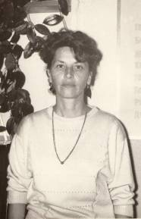
СЛЕПНЁВА
ТАТЬЯНА
СЕРГЕЕВНА
15.05.1942

Родилась в городе Куйбышеве, Куйбышевской области.
В 1960 году окончила 10 классов общеобразовательной школы. В этом же году поступила в Педагогическое училище города Куйбышева на школьное отделение, которое окончила в 1962 году. Была направлена на работу в школу города Куйбышева старшей пионерской вожатой. С 1963 года Татьяна Сергеевна работала учителем начальных классов. С 1968 года проживает в городе Жигулевске.
Работала в школах № 14, 8. В 1973 году окончила Педагогический институт города Куйбышева, факультет русского языка и литературы.
С 1 сентября 1977 года по 2008 год Татьяна Сергеевна работала в школе №10: учителем начальных классов, а с 1983 года – учителем русского языка и литературы. Стаж педагогической работы – 46 лет.
Татьяна Сергеевна имеет за добросовестный труд и большую воспитательную работу множество грамот, в том числе и Почетную грамоту Министерства народного образования РСФСР от 10.05.89 г.
В настоящее время находится на заслуженном отдыхе.
СУХОРУКОВА  НИНА  ПЕТРОВНА  13.11.1941 | 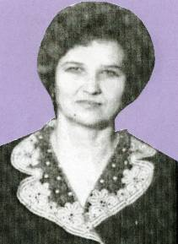

Родилась в городе Чапаевске Куйбышевской области.
В 1964 году окончила Куйбышевский государственный педагогический институт имени В.В. Куйбышева по специальности математика и черчение.
Педагогическую деятельность начала в средней школе города Отрадного Куйбышевской области.
До 1976 года работала в учреждениях области.
С 1977 по 1996 год работала учителем математики в средней школе №10 города Жигулевска.
В 1981 году награждена значком «Отличник народного образования».
В 1984 году присвоено звание «Старший учитель».
В 1997 году присвоено звание «Заслуженный учитель РФ».
В настоящее время проживает в городе Электроугли Московской области, находится на заслуженном отдыхе.

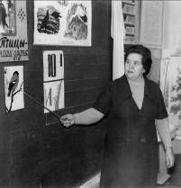
ШТАРЕВА
АННА
АНДРЕЕВНА

14.04.1931

Родилась в Тамбовской области Мичуринского района в селе Кугушево.
В 1983 году пошла в первый класс сельской школы. После окончания 7-ми классов в 1949 году поступила в Мичуринское педагогическое училище, которое закончила в 1953 году.
В 1953 году Анна Андреевна переехала на постоянное место жительства в город Жигулевск. Работала учителем начальных классов в школе № 5. Стаж работы в этой школе – 24 года.
В 1977 году Анна Андреевна перешла работать в школу № 10 города Жигулевска, где проработала 22 года.
В 1999 году ушла на заслуженный отдых – на пенсию. За свою работу Анна Андреевна награждена в 1964 году Почетной грамотой Министерства Просвещения РСФСР, а в 1982 году - значком «Отличник народного просвещения »

Много есть профессий на планете,
Но Учитель – лучшая из них:
Крылья мы даем бескрылым детям
И в полеты провожаем их!
Сколько в школе дали мы уроков?
Сколько мы измерили дорог?
Лишь в одном уверены глубоко:
Жизнь у нас – один большой урок!

ПРОДОЛЖАЯ СЛАВНЫЕ ТРАДИЦИИ…

БАРАБОШИНА  ИРИНА  АЛЕКСАНДРОВНА  10.04.1967 | 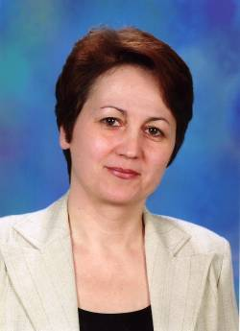

Родилась в городе Жигулевске Куйбышевской области.
Трудовую деятельность начала в 1984 году в малокомплектной школе
п. Зеленогорск Кошкинского района. С 1985 по 1989 г.г. обучалась в Самарском педагогическом институте имени В.В. Куйбышева. С 1989 года по настоящее время работает учителем начальных классов в МОУ школе №10 городского округа Жигулевск городе Жигулевске.
В 1995 году была победителем городского и лауреатом областного конкурса «Учитель года», награждена почетной грамотой главы администрации Самарской области.
В 2009 году получила нагрудный знак «Почетный работник общего образования РФ».

БАРИЛО  ЛЮДМИЛА  АНАТОЛЬЕВНА  24.02. 1955 | 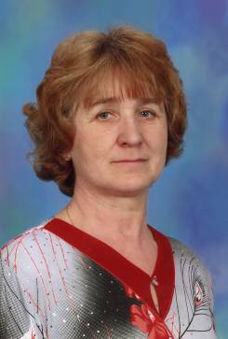

Родилась в селе Приволжье Куйбышевской области.
В 1978 году закончила Днепропетровский государственный университет по специальности математика.
С 1979 по 1987гг. работала учителем математики в средней школе №66
города Днепропетровска.
С августа 1987 года и по настоящее время работает в МОУ школе №10 городского округа Жигулевск городе Жигулевске учителем математики.
Присвоено звание Ветеран труда.
В 2005 году награждена Почетной грамотой Министерства образования и науки РФ.

ДМИТРИЕВ  ВЯЧЕСЛАВ  АЛЕКСАНДРОВИЧ  22.03.1954 | 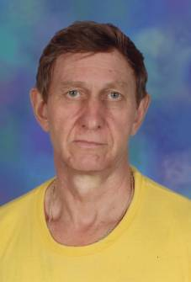

Родился в городе Жигулевске Куйбышевской области.
Трудовую деятельность начал в 1971 году на Жигулевском радиозаводе токарем.
В 1975 года перешел на работу в системе образования и стал учителем физической культуры в школе №13 города Жигулевска.
В 1980 году закончил Государственный ордена Ленина и ордена Красного Знамени институт физической культуры по специальности физическая культура и спорт.
С 2003 года и настоящее время работает в МОУ школе №10 городского округа Жигулевск городе Жигулевске.
В 2006 году награжден Нагрудным знаком «Почетный работник общего образования».

ДМИТРИЕВА  ЕЛЕНА  ВЛАДИМИРОВНА  25.01.1956 | 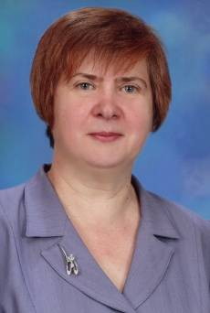

Родилась в городе Берлине Германской Демократической Республики.
Трудовую деятельность начала в 1976 году, проработав до 1984 года медицинской сестрой в городской больнице города Жигулевска.
Закончила в 1983 году Куйбышевский педагогический институт имени
В.В. Куйбышева по специальности биология-химия.
С 1984 по 1995 гг. работала учителем биологии в школах города.
В 1995 перешла работать в среднюю школу №10 на должность заместителя директора по учебно-воспитательной работе. В 1998 году назначена директором школы.
В 2003 году награждена Почетной грамотой Министерства образования и науки РФ.
В 2010 году удостоена звания Почетный работник общего образования РФ с вручением нагрудного знака.

ЕФАШИНА  ОЛЬГА  КОНСТАНТИНОВНА  25.06.1954 | 

Родилась в городе Еманжелинске Челябинской области.
Трудовую деятельность начала в 1972 году медицинской сестрой в областной больнице №2 города Челябинска.
В 1979году окончила Челябинский педагогический институт.
С 1984 года работает учителем начальных классов в МОУ школе №10 городского округа Жигулевск городе Жигулевске.
В 2001году награждена Нагрудным знаком «Почетный работник общего образования РФ».

ЗАБЕГАЛОВ  АЛЕКСАНДР  ИВАНОВИЧ  08.09.1948 | 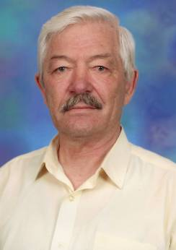

Родился в селе Завьяловка Бугурусланского района Оренбургской области.
Трудовую деятельность начал в 1966 году на строительстве канала Иртыш – Караганда.
В 1971 году окончил среднее военно-политическое училище по специальности офицер – политработник. До 1990 года служил заместителем командира дивизиона по политической части.
В 1990 году перешел на работу учителем технологии в среднюю школу №10
города Жигулевска, где в настоящее время продолжает работать учителем ОБЖ.
В 1970 году награжден медалью «За воинскую доблесть».

КАЗНИКОВА
ЛЮДМИЛА
ИВАНОВНА
13.07.1960



Родилась в селе Александровка Сосновоборского района Пензенской области.
В 1982 году окончила Пензенский государственный педагогический институт имени В.Г. Белинского по специальности географ – биолог.
Педагогическую деятельность начала в средней школе №14 города Кузнецка.
С 1985 по 1995 гг. работала в школах города Жигулевска.
С 1995 года по настоящее время работает учителем географии в МОУ школе №10 городского округа Жигулевск городе Жигулевске.
В 2006 году награждена Нагрудным знаком «Почетный работник общего образования РФ».

КРАСНОВА  АННА  МИХАЙЛОВНА  06.10.1953 | 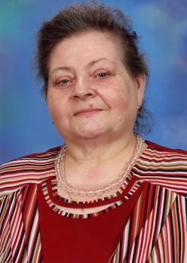

Родилась в селе Бекетовка Сенгилеевского района Ульяновской области.
В 1974 году окончила Жигулевский радиотехнический техникум.
С 1971 по 1983 гг. работала на Жигулевском радиозаводе в должности инженера планово – диспетчерского производственного отдела.
С 1984 года по настоящее время работает заведующей библиотекой в МОУ школе №10 городского округа Жигулевск городе Жигулевске.
В 1993 году награждена Нагрудным знаком «Отличник народного просвещения ».
В 2007 году объявлена благодарность Губернатора Самарской области за многолетний, добросовестный труд.
В 2002 году присвоено звание «Ветеран труда».

МАСЛОВА  СВЕТЛАНА  БОРИСОВНА  07.03.1950 | 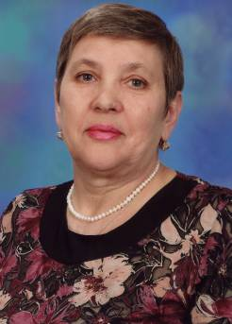

Родилась в городе Орле.
В 1977 году окончила Орловский государственный педагогический институт по специальности русский язык и литература.
С 1974 по 1977 гг. работала учителем русского языка и литературы в Зааминской районной школе №2 Узбекской ССР.
С 1978 года по настоящее время работает учителем русского языка и литературы в МОУ школе №10 городского округа Жигулевск городе Жигулевске.
В 2006 году награждена Нагрудным знаком «Почетный работник общего образования РФ».

РАТКЕВИЧ  ОЛЬГА  ВЛАДИМИРОВНА  11.03.1956 | 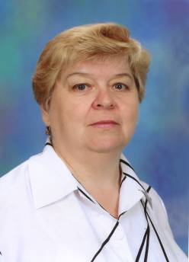

Родилась в городе Жигулевске Куйбышевской области.
Начинала свою трудовую деятельность на предприятиях города.
В 1982 году окончила педагогический институт в городе Фрунзе.
С 1979 года и по настоящее время работает учителем начальных классов в МОУ школе №10 городского округа Жигулевск городе Жигулевске.
В 2002 году награждена Почетной грамотой Министерства образования и науки РФ.

САВЕНКОВА  ИРИНА  АНАТОЛЬЕВНА  02.08.1953 | 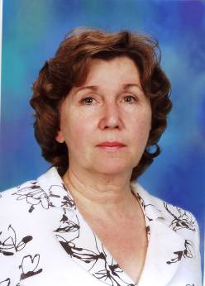

Родилась городе Карим Камка – Дарьинской области Узбекской ССР.
Окончила в 1974 году Андижанский государственный педагогический институт языков по специальности английский язык.
С 1974 по 1982 гг. работала в школах города Андижана.
С 1983 года и по настоящее время работает учителем английского языка в МОУ школе №10 городского округа Жигулевск городе Жигулевске.
В 2001 году награждена Нагрудным знаком «Почетный работник общего образования РФ».
Присвоено звание Ветеран труда.

УДАЛОВА  ТАТЬЯНА  ИЛЛАРИОНОВНА  24.10.1952 | 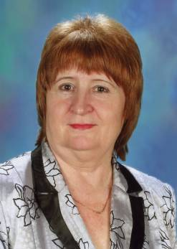

Родилась в поселке Сакар Чарджоуской области Туркменской ССР.
Трудовую деятельность начала в 1972 году педагогом в доме ребенка
города Чарджоу.
В 1979 году окончила Туркменский государственный педагогический институт имени В.И. Ленина.
До 1993 года работала учителем начальных классов в школах города Чарджоу.
С 1993 года по настоящее время работает учителем начальных классов в МОУ школе №10 городского округа Жигулевск городе Жигулевске.
В 2007 году награждена Почетной грамотой Министерства образования и науки РФ.

ШЕР  ЕЛЕНА  АНАТОЛЬЕВНА  21.02.1968 | 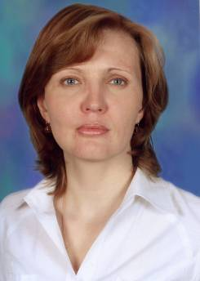

Родилась в городе Октябрьске Куйбышевской области.
Трудовую деятельность начала в 1985 году вожатой в школе №1 города Октябрьска.
В 1991 году окончила Куйбышевский государственный университет по специальности русский язык и литература.
С 1991 по 1996 год работала в средней школе №14 города Жигулевска.
С 1995 по настоящее время работает в МОУ школе №10 городского округа Жигулевск городе Жигулевске, занимает должность заместителя директора по учебно-воспитательной работе.
В 2007 году награждена Нагрудным знаком «Почетный работник общего образования».

РАТКЕВИЧ  АНАТОЛИЙ  ВЛАДИМИРОВИЧ  15.03.1952 | 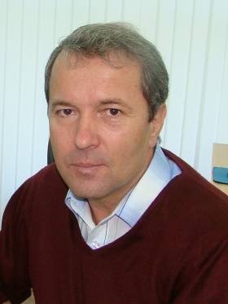

Родился в поселке Пикалево Ленинградской области. В 1958 году вместе с родителями переехал в город Жигулевск. Учился в школе №4, где успешно закончил восемь классов, а затем продолжил учебу в городе Ленинграде в военно-морском училище. По окончании училища служил на Северном флоте.
В 1974 начал трудовую деятельность монтером КИПа на Жигулевском радиозаводе. Затем работал на ЖКСМ и строительно-монтажном управлении.
С 1988 работал учителем технического труда школы №7. Закончил педагогический институт и успешно работал учителем физики и информатики в школах города. С 2002 по 2004 год работал заместителем директора по учебно-воспитательной работе в школе №16. С 2005 года и по настоящее время работает в школе №10.
В 2010 году награжден Почетной грамотой Министерства образования и науки РФ.

